**欢迎使用Markdown编辑器写博客**

本Markdown编辑器使用[StackEdit](https://github.com/benweet/stackedit)修改而来，用它写博客，将会带来全新的体验哦：

* **Markdown和扩展Markdown简洁的语法**
* **代码块高亮**
* **图片链接和图片上传**
* ***LaTex*数学公式**
* **UML序列图和流程图**
* **离线写博客**
* **导入导出Markdown文件**
* **丰富的快捷键**

**快捷键**

* 加粗 Ctrl + B
* 斜体 Ctrl + I
* 引用 Ctrl + Q
* 插入链接 Ctrl + L
* 插入代码 Ctrl + K
* 插入图片 Ctrl + G
* 提升标题 Ctrl + H
* 有序列表 Ctrl + O
* 无序列表 Ctrl + U
* 横线 Ctrl + R
* 撤销 Ctrl + Z
* 重做 Ctrl + Y

**Markdown及扩展**

Markdown 是一种轻量级标记语言，它允许人们使用易读易写的纯文本格式编写文档，然后转换成格式丰富的HTML页面。 —— [[ 维基百科 ]](https://zh.wikipedia.org/wiki/Markdown)

使用简单的符号标识不同的标题，将某些文字标记为**粗体**或者*斜体*，创建一个[链接](http://www.csdn.net/)等，详细语法参考帮助？。

本编辑器支持 **Markdown Extra** , 　扩展了很多好用的功能。具体请参考[Github](https://github.com/jmcmanus/pagedown-extra" \o "Pagedown Extra).

**表格**

**Markdown　Extra**　表格语法：

| **项目** | **价格** |
| --- | --- |
| Computer | $1600 |
| Phone | $12 |
| Pipe | $1 |

可以使用冒号来定义对齐方式：

| **项目** | **价格** | **数量** |
| --- | --- | --- |
| Computer | 1600 元 | 5 |
| Phone | 12 元 | 12 |
| Pipe | 1 元 | 234 |

**定义列表**

**Markdown　Extra　定义列表语法：**

**项目１**

**项目２**

定义 A

定义 B

**项目３**

定义 C

定义 D

定义D内容

**代码块**

代码块语法遵循标准markdown代码，例如：

@requires_authorization

def somefunc(param1='', param2=0):

'''A docstring'''

if param1 > param2: # interesting

print 'Greater'

return (param2 - param1 + 1) or None

class SomeClass:

pass

>>> message = '''interpreter

... prompt'''

**脚注**

生成一个脚注[1](https://mp.csdn.net/mdeditor#fn:footnote).

**目录**

用 [TOC]来生成目录：

* [欢迎使用Markdown编辑器写博客](https://mp.csdn.net/mdeditor#欢迎使用markdown编辑器写博客)
  + [快捷键](https://mp.csdn.net/mdeditor#快捷键)
  + [Markdown及扩展](https://mp.csdn.net/mdeditor#markdown及扩展)
    - [表格](https://mp.csdn.net/mdeditor#表格)
    - [定义列表](https://mp.csdn.net/mdeditor#定义列表)
    - [代码块](https://mp.csdn.net/mdeditor#代码块)
    - [脚注](https://mp.csdn.net/mdeditor#脚注)
    - [目录](https://mp.csdn.net/mdeditor#目录)
    - [数学公式](https://mp.csdn.net/mdeditor#数学公式)
    - [UML 图:](https://mp.csdn.net/mdeditor#uml-图)
  + [离线写博客](https://mp.csdn.net/mdeditor#离线写博客)
  + [浏览器兼容](https://mp.csdn.net/mdeditor#浏览器兼容)

**数学公式**

使用MathJax渲染*LaTex* 数学公式，详见[math.stackexchange.com](http://math.stackexchange.com/).

* 行内公式，数学公式为：Γ(n)=(n−1)!∀n∈NΓ(n)=(n−1)!∀n∈N。
* 块级公式：

x=−b±b2−4ac−−−−−−−√2ax=−b±b2−4ac2a

更多LaTex语法请参考 [这儿](http://meta.math.stackexchange.com/questions/5020/mathjax-basic-tutorial-and-quick-reference).

**UML 图:**

可以渲染序列图：

张三张三李四李四嘿，小四儿, 写博客了没?李四愣了一下，说：忙得吐血，哪有时间写。

或者流程图：

开始我的操作确认？结束yesno

* 关于 **序列图** 语法，参考 [这儿](http://bramp.github.io/js-sequence-diagrams/),
* 关于 **流程图** 语法，参考 [这儿](http://adrai.github.io/flowchart.js/).

**离线写博客**

即使用户在没有网络的情况下，也可以通过本编辑器离线写博客（直接在曾经使用过的浏览器中输入[write.blog.csdn.net/mdeditor](http://write.blog.csdn.net/mdeditor)即可。**Markdown编辑器**使用浏览器离线存储将内容保存在本地。

用户写博客的过程中，内容实时保存在浏览器缓存中，在用户关闭浏览器或者其它异常情况下，内容不会丢失。用户再次打开浏览器时，会显示上次用户正在编辑的没有发表的内容。

博客发表后，本地缓存将被删除。

用户可以选择  把正在写的博客保存到服务器草稿箱，即使换浏览器或者清除缓存，内容也不会丢失。

**注意：**虽然浏览器存储大部分时候都比较可靠，但为了您的数据安全，在联网后，**请务必及时发表或者保存到服务器草稿箱**。

**浏览器兼容**

1. 目前，本编辑器对Chrome浏览器支持最为完整。建议大家使用较新版本的Chrome。
2. IE９以下不支持
3. IE９，１０，１１存在以下问题   
   1. 不支持离线功能
   2. IE9不支持文件导入导出
   3. IE10不支持拖拽文件导入
4. 这里是 **脚注** 的 *内容*. [↩](https://mp.csdn.net/mdeditor#fnref:footnote)

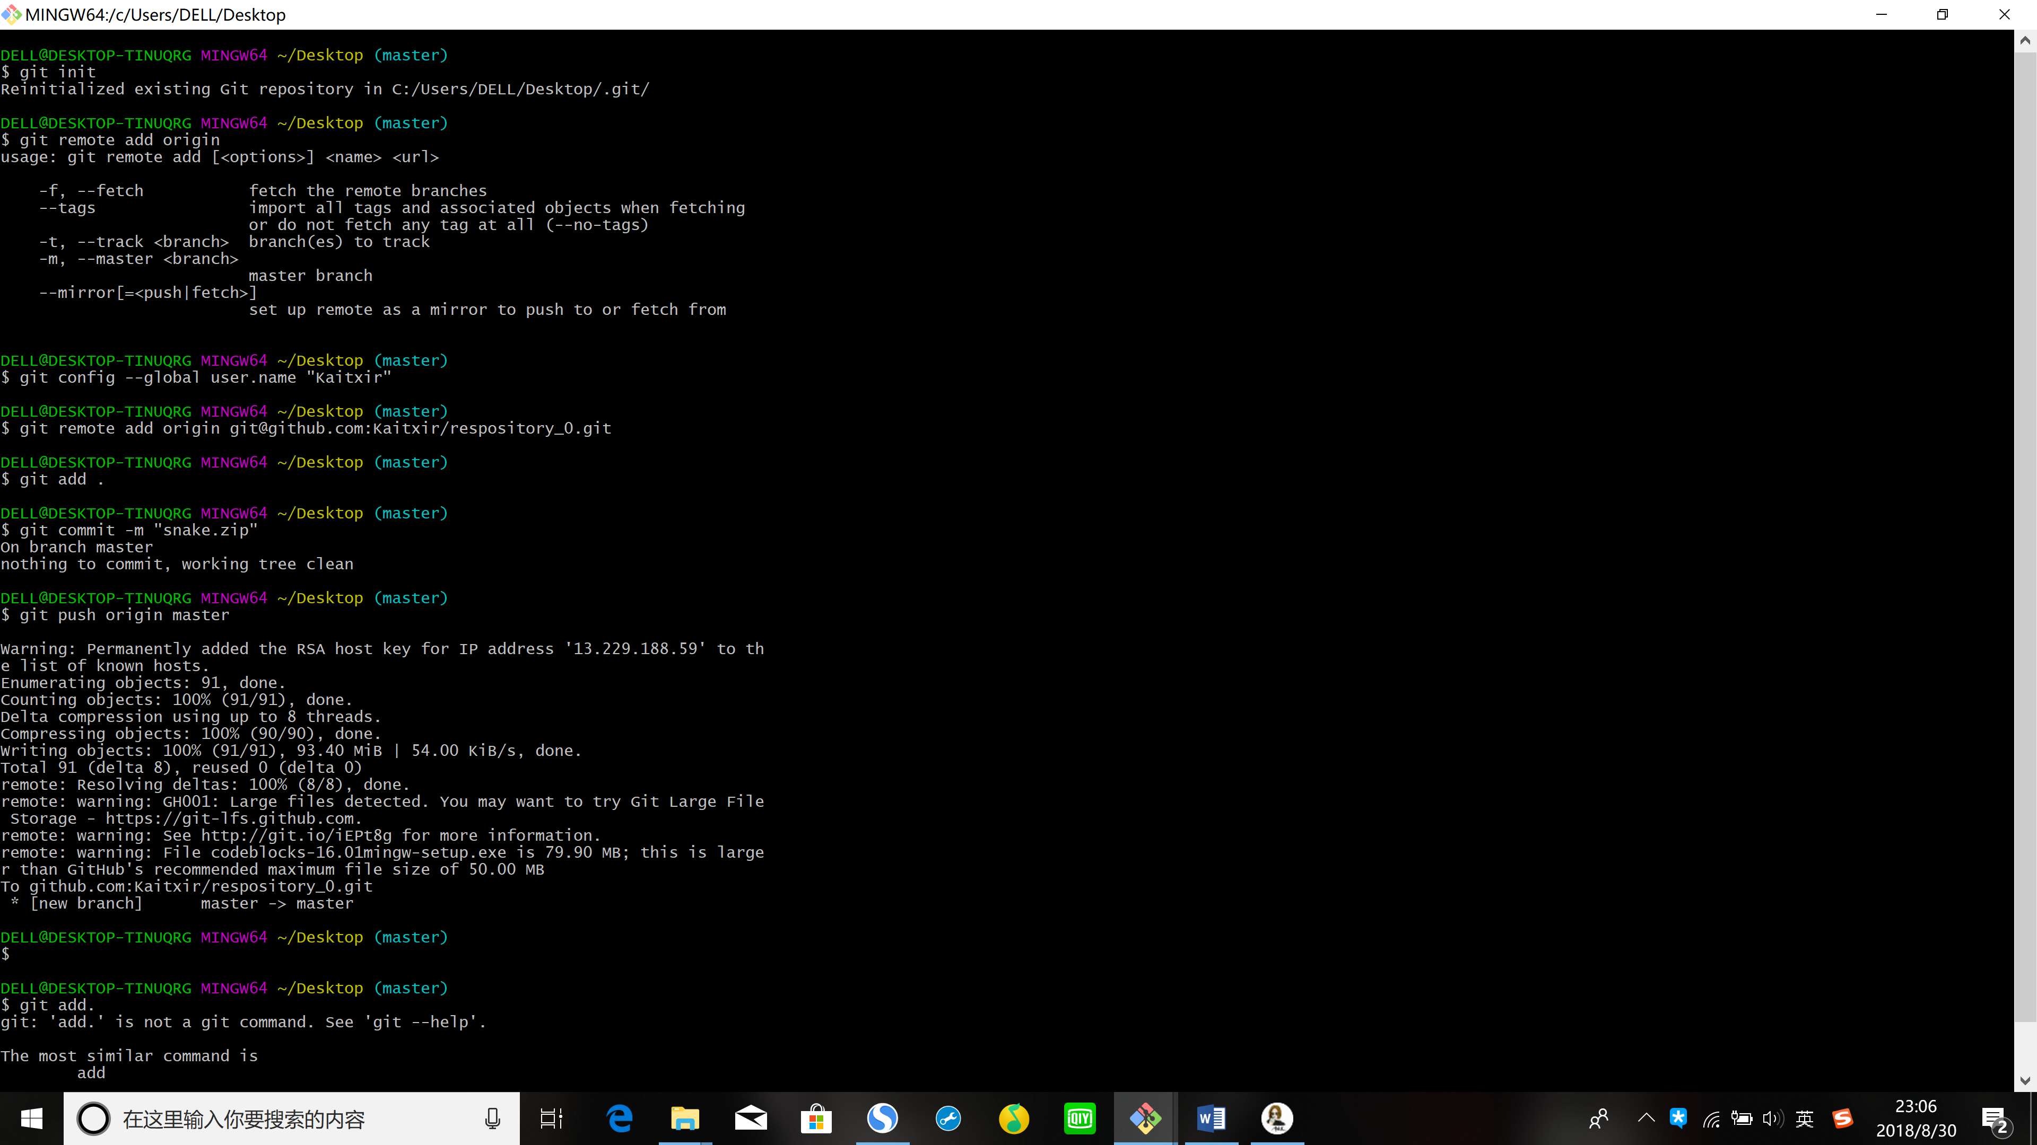

Git is a [free and open source](https://git-scm.com/about/free-and-open-source) distributed version control system designed to handle everything from small to very large projects with speed and efficiency.